Муниципальное казённое дошкольное образовательное учреждение Кочковский детский сад «Солнышко»

Кочковского района Новосибирской области

Родительское собрание

Тема: «Квиллинг. Волшебство в бумажном завитке» и

мастер-класс «Новогоднии фантазии »

Воспитатель

Вышарь Татьяна Владимировна

Кочки 2018

Время проведения: по выбору воспитателя.

Форма проведения: мастер-класс.

Цели: Ознакомить с техникой выполнения квиллинга.

Задачи; Способствовать формированию представления у родителей, о новом декоративно-прикладном искусстве — квиллинг.

Научить родителей выполнять базовые элементы квиллинга;

Вызвать у родителей интерес к данной технике, и желание заниматься квиллингом вместе с детьми.

Активизировать и обогатить воспитательные умения родителей, поддерживать их уверенность в собственных педагогических возможностях.

План проведения:

1. Вступительное слово

2. Проведение мастер-класса.

3. Практическая часть.

4. Рефлексия участников мастер-класса.

Оборудование: экран, мультимедийная установка; материалы для практикума (зубочистки, клей, бумага для квиллинга; карточки – схемы,трафареты.

**Ход мероприятия**:

1. Подготивительный этап

1)Сбор материала по теме *«Квиллинг»*.

2)Создание презентации.

3)Оформление выставки творческих работ по теме *«Квиллинг»*.

2. Организационный этап

Мастер-класс проходит в помещении группы или в музыкальном зале. Звучит спокойная музыка. На столах- приготовленный для мастер-класса материал.

3. Вступительное слово воспитателя

Добрый вечер, уважаемые родители! Очень рада видеть всех Вас на нашем родительском мероприятии. Развитие мелкой моторики рук – одна из актуальных современных проблем. Наиболее эффективным из способов решения этой проблемы является моделирование из бумажных полосок – техника квиллинг. Это простой вид рукоделия, не требующий больших затрат, доступный каждому. Работа в технике квиллинга способствует формированию, таких качеств личности, как настойчивость, умение доводить начатое дело до конца (последовательность и упорство в достижении поставленной цели, требующее целенаправленных волевых усилий, усидчивость и аккуратность. При этом развивается способность работать руками под контролем сознания, согласованность движений руки и глаза. Хочется отметить, что любая детская деятельность будет эффективна, при выполнении двух важных условий: наличие необходимого материала и заинтересованных в этой деятельности взрослых, в том числе и родителей.

Из истории квиллинга

Квиллинг – это занимательное ручное творчество из бумаги для детей и взрослых, помимо получения эстетического наслаждения человек развивает творческое мышление, терпение, усидчивость, аккуратность, мелкую моторику рук. Бумагаматериал доступный каждому. Она дает большой простор для творчества. Дает возможность ощутить себя художником - безгранично творческим человеком.

История квиллинга не совсем обычна, он переходил с Запада на Восток и обратно, обогащаясь при этом национальными особенностями разных культур.

Это рукоделие возникло в конце XIV века – начале XV века в Европе. До XVI века он считался искусством. В XIV - XVI века в Европе монахинями создавались изящные медальоны в этой технике, из бумаги с позолоченными краями. При рассмотрении этих миниатюрных бумажных шедевров создавалась иллюзия тонких золотых полосок.

Но бумага материал недолговечный и от средневековых шедевров мало что сохранилось. В XIX столетии дамы высшего общества таким образом проводили свой досуг.

Затем в XX веке квиллинг, как искусство был предан забвению, но затем вновь возрожден. На сегодняшний день он очень распространен. Создана целая индустрия по производству материалов и инструментов для него. На русском языке это искусство называют "бумагокручением", в Европе *«quilling»*, от слова *«quill»* что в переводе с английского обозначает *«птичье перо»*. Одни считают, что название связано с птичьим пером, которое использовалось в качестве инструмента, другие проводят ассоциацию с одним видом элементов, который похож на перо птицы.

Это искусство было распространено в Европе, но из-за дороговизны бумаги бумажная пластика была занятием только для высших слоев общества. Всерьёз увлекалась квиллингом английская принцесса Елизавета и многие ее работы находятся в лондонском музее Виктории и Альберта.

Бумага ассоциируется с непрочностью и недолговечностью.

Но, квиллинг с легкостью опровергает это – работы из бумажных элементов можно спокойно использовать в быту, например, конфетница выполненная в этой технике не сломается и не развалится. Помимо Европы он известен и на Востоке. В Южной Корее есть даже Ассоциация любителей квиллинга.

Надо заметить, что корейская школа квиллинга *(они называют его бумагокручение)* несколько отличается от европейской. Европейские работы, как правило, состоят из небольшого числа деталей, они лаконичны, напоминают мозаики, украшают открытки и рамочки. Европа всегда спешит, поэтому любит быстрые техники. Восточные же мастера создают произведения, напоминающие шедевры ювелирного искусства . На данный момент в России много студий, где можно освоить этот вид рукоделия.

2). Техника выполнения квиллинга и используемые материалы.

В квиллинге существует достаточно большое количество базовых элементов, причем на изготовление каждого элемента требуются считанные секунды.

Основные базовые элементы:

Спираль - намотайте узкую полоску бумаги на инструмент, сняли, взяв за оба конца, развели в стороны - получилась спираль;

Капля - сделайте свободную спираль и сожмите её с одной стороны, чтобы она приобрела форму капли;

Изогнутая капля - сделайте каплю и загните её уголок;

Глаз - сделайте свободную спираль и сожмите противоположные стороны, придав ей форму глаза:

Лист - сделайте свободную спираль и сожмите её в виде глаза и загните уголки в разные стороны.

Для чего же можно использовать полученные капельки и листочки? Ими можно украсить альбом, рамку для фото, открытку, сделать елочную игрушку, подставку под горячее, декоративную посуду, картину. Интересный эффект получится, если в работе будут смешаны рисунок и квиллинг. [3, 22]

Инструменты и материалы

Инструмент для квиллинга представляет собой пластмассовую или металлическую палочку с расщепленным концом. Можно обойтись обычной зубочисткой, спицей или шилом. Бумага должна быть цветной с двух сторон. Ширина полосок для квиллинга 3 мм, но это необязательное условие, полоски могут быть и чуть шире *(до 7мм)*. Клей используется для приклеивания деталей на основу. Лучше всего использовать клей ПВА. Пинцет для укладывания мелких деталей. Трафарет с окружностями для контроля размера кругов.

Практикум.

Воспитатель:С помощью этих приёмов Вы сможете создать необыкновенные композиции: от простого цветка, до самых изысканных проектов. Сделаете интересным досуг своих детей, научите их мыслить, говорить и работать руками. В предверие нового года я предлагаю вам сделать открытку «Дед мороз и снегурочка» для украшения группы.

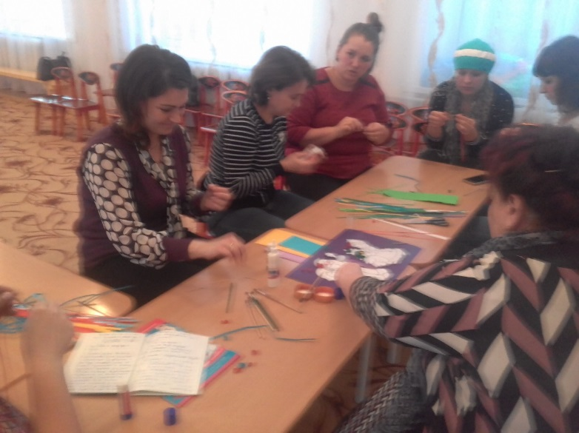

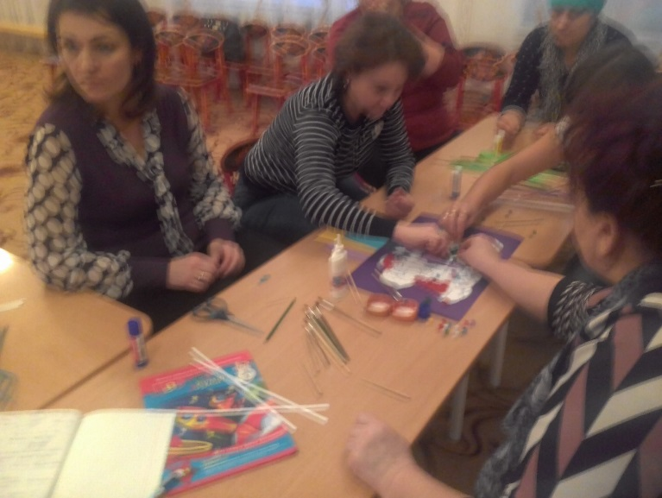

Рефлексия участников мастер-класса.

Три вопроса участникам:

1. Будет ли полученная информация полезной для вас?

2. Научились ли вы выполнять работу в технике квиллинг?

3. Что вы можете уже сейчас сделать со своим ребенком в технике квиллинга?

Познакомившись на нашем мастер-классе с простейшими элементами квиллинга, вы сможете увлечь этим своих детей, и я уверяю Вас, это занятие им очень понравится.

Родителям было дано домашнее задание принести поделку на выставку к новому году. И вот как они постарались.

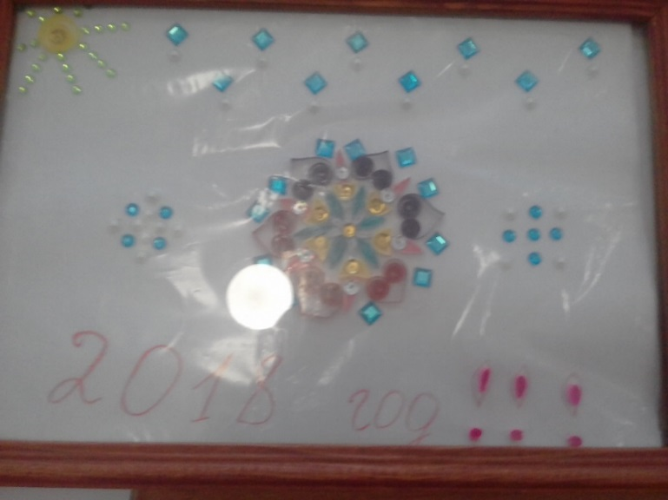 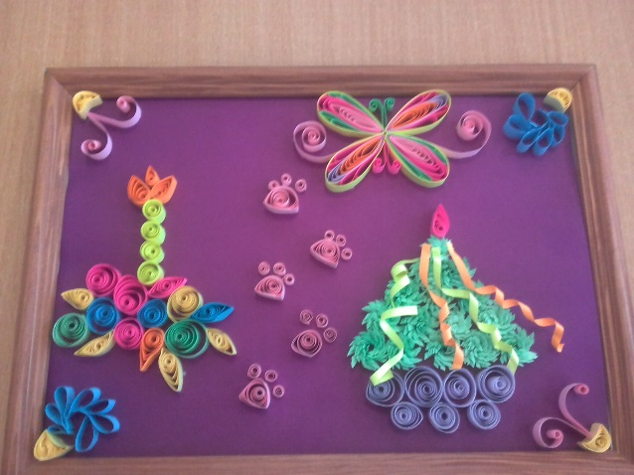

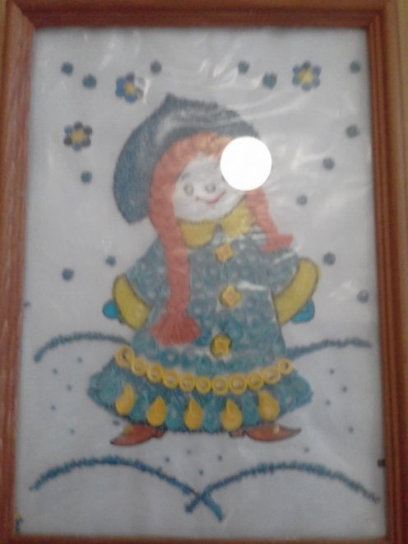

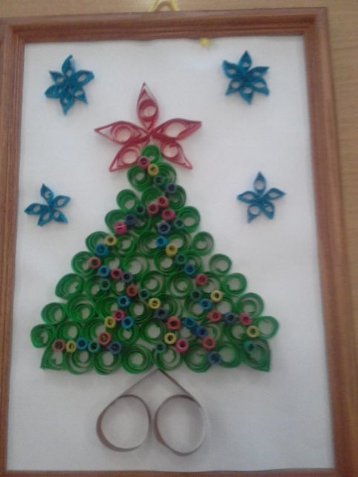

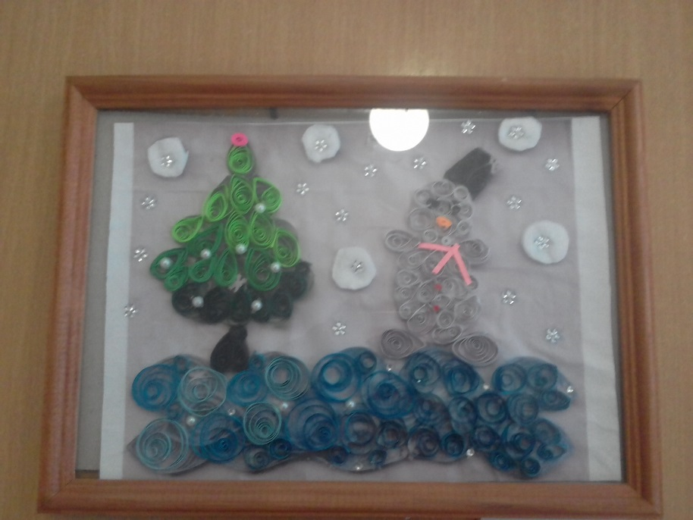

Список использованной литературы:

1. Пищикова Н. Г. Работа с бумагой в нетрадиционной технике. – М.:

Издательство *«Скрипторий 2003»*, 2006.

2. Хелен У. Популярный квиллинг. - И.: Ниола – пресс, 2008.

3. Чиотти Д. Оригинальные поделки из бумаги. – И.: Мир книги, 2008.

4. Чиркова С. В. **Родительские собрания в детском саду**. Старшая группа. -М.:ВАКО,2015.

http://uchitelya.com/pedagogika/12413-konspekt-master-klassa-dlya-roditeley-kvilling-volshebstvo-v-bumazhnom-zavitke.html

http://ped-kopilka.ru/detskoe-tvorchestvo/kviling-master-klas

http://masterclassy.ru/kvilling/kvilling-snezhinki/